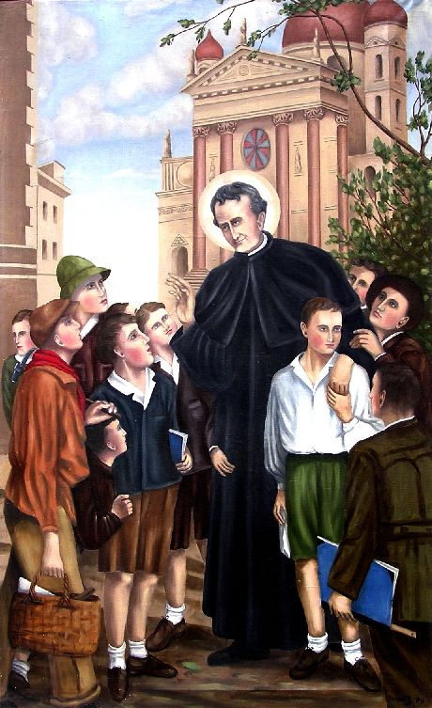
Sf. Ioan Bosco
Ioannes Bosco

Elaborat: Jan Chlumský

Comemorarea: 31 ianuarie

Poziția: preot și educator, fondatorul ordinului SDB (salezian)

Deces: 1888

Patron: al educatorilor catolici (din anul 1936) și apărătorul ceresc al tineretului studios (declarat în anul 1958).

BIOGRAFIA
Provenea dintr-o familie săracă din provincie, în Piemont. În anul 1841, a fost sfințit ca preot și a început apostolatul printre tineretul neglijat. Aduna copiii conflictuali, de care nu se îngrijea nimeni. Se îngrijea, să nu le fie foame, îi educa și fiecăruia îi dădea posibilitatea să aibă o meserie. A devenit fondatorul școlilor profesionale. Cu multă precauție se străduia să prevină greșelile și erorile vieții tinerilor oameni. Se considera, mai curând prietenul lor decât învățător, și de aceea a suferit multe necazuri. Ca apărător, l-a ales pe sfântul Francisc de Sales, și de aceea urmașii săi sunt numiți „salezieni”. Încă înaintea morții lui Don Bosco aveau 64 de case și mai mult de o mie de membri în Italia și în multe alte locuri în lume.

REFLECȚII PENTRU MEDITAȚIE
TATĂL ȘI ÎNVĂȚĂTORUL TINERETULUI
S-a născut la 16.08.1815, în sătucul Bechhi, în Piemont. A avut un frate mai mare, Iosif și un frate vitreg, Anton, care avea cu 7 ani mai mult. Tatăl, Francisc a lucrat ca agricultor ca muncitor cu ziua și când Ioan a avut doi ani a murit de aprindere de plămâni. Ioan a crescut într-o mare sărăcie și evlavie, educat exemplar de mama sa Marketa, născută Ochienovo. În perioadă decesului soțului avea 29 de ani.
Familia, cu toate greutățile cu Anto, care nu avea înțelegere față de idealurile sale spirituale, funcționa foarte bine, pentru că a respectat adevărata ordine a valorilor. Ioan, excela din copilărie cu o memorie deosebită și zel apostolic. Îi distra pe ceilalți cu mersul pe frânghie și unele scurte comedii, pentru ca apoi să se roage împreună cu ei și să le dea învățături spirituale. După părerea lui Anton, aceasta ar fi fost dovada lenei lui Ioan. Din cauza lui Anton și dorinței lui de a studia, Ioan a început foarte devreme să muncească. Câștiga bani în diferite moduri în agricultură și în timpul studiilor de mai târziu ca muncitor, croitor și ospătar.
După sfințirea la preoție a început să activeze la Torino. Don Cafasso l-a luat la închisoare, unde a văzut o mulțime de băieți tineri, între 12 și 18 ani, adunați de pe străzi pentru furturi. Spre aceste fapte îi conducea invidia față de cei bogați, care câștigau din munca lor și pe ei îi lăsau să trăiască în sărăcie. Societatea i-a dus la închisoare, unde au trăit doar cu pâine și cu apă. Mai mult nu a putut face pentru ei. Odată cu revoluția industrială, veneau în oraș din provincie o mulțime de tineri, de care nu se îngrijea nimeni. Ioan Bosco, la 08.12.1841, la sărbătoarea Neprihănitei, s-a întâlnit cu un maistru zidar. Acela apoi le-a spus prietenilor despre tânărul preot și oferta lui de a ajuta, nu numai vorbind despre Dumnezeu, ci și despre procurarea hranei și a locuințelor. Astfel a început să se închege viitorul oratoriu. Peste un an, în jurul lui Ioan Bosco au fost adunați mai mult de 80 de băieți. În anul 1854, doar în casa lui locuiau 125 și după alți opt ani, numărul băieților a ajuns la 800.
Ajutor la educație, mai ales în ce privea lucrările casnice, a devenit mama sa Marketa. Ajutorul financiar și alte ajutoare materiale le căuta în locuri diferite. Confratele său Cafasso l-a prezentat unui cunoscut marchiz și altor oameni bogați din societatea torineză, la care a obținut promisiunea de ajutorare. Ioan Bosco căuta celor tineri nu doar de lucru, ci îi și vizita pe șantiere. Ei se bucurau de aceasta și angajatorilor le plăcea interesul lui, care a fost o promisiune plină de speranță pentru viitor.
Când a fost admirat sistemul de educație a lui Ioan, răspundea, că acesta se sprijină pe trei baze: minte, religie și dragoste.
Spunea, că: „Și cel mai mare ștrengar are ceva bun și frumos în el. Este necesar să descoperim acel ceva și să-l dezvoltăm. Omul tânăr trebuie să simtă, că este iubit. Apoi și el își iubește pe conducătorul său spiritual, îl admiră și îl ascultă. Dragostea nu se enervează și uită când cineva îi face rău.”
Ioan Bosco a fost pentru tineretul său, înainte de toate preot, dar se juca cu ei, găsea tot felul de jocuri, care îi interesau și a trăit cu ei. Spunea: „Educatorii trebuie să fie mereu cu băieții lor, să vorbească cu ei, să-i sfătuiască, să-i atenționeze cu dragoste, ca să fie perceput ca un binefăcător și prieten, care îi ajută spre bine și îi apără de lucruri neplăcute.”
„Pe aceia, față de care facem uz de o oarecare putere, să-i privim ca pe niște fii. Să-i conducem doar pentru aceia, ca să-i slujim mai bine.”
În anul 1853, a deschis un atelier de practică pentru croitorie și cizmari, apoi de tâmplarie, tipografie și fierărie. Și-a dedicat întreaga viața educației tineretului. Nu s-a lăsat mișcat, nici când papa și-a manifestat interesul, să se mute la Roma și să devină consilierul său. Deseori însă a fost în contact cu el și a contribuit la declararea dogmei despre infailibilitatea papei, și asta prin convingerea cardinalilor și a episcopilor.
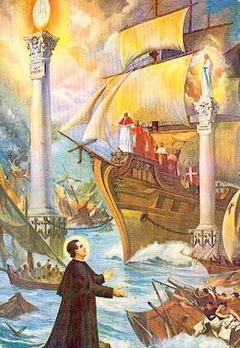
Ioan Bosco a avut și darul vedeniilor profetice, pe care le-a trimis sf. Părinte și dintre ele multe s-au împlinit, în timpul vieții lui Ioan. De una dintre vedeniile, viitorului face parte și ancorarea victorioasă a corabiei papei, care va ieși bine dint-un vacarm de război dintre doi piloni. Stâlpul mai înalt ornează forma unei mari euharistii și cel mai scurt, statuia Fecioarei Maria. La ea și la Cristos în euharistie este locul sigur pentru fiecare dintre noi, în timpul navigării noastre prin această viață. Pe acest drum, pe care îl învăța Ioan Bosco, ni-l arată și sfântul Părinte.
Ioan Bosco a avut mulți dușmani, și cu toate acesta a ajuns la mari realizări. Societatea, din care dorea să facă un ordin călugăresc, care să se ocupe de educația tineretului, a pus-o sub ocrotirea sf. Francisc de Sales. În anul 1858 a prezentat pentru prima dată planul său papei Pius al IX.-lea, care este oficial aprobat în data de ,3.,4.1874. În lupta pentru aprobarea operei se refugia foarte des la Fecioara Maria, Ajutorul Creștinilor, îi aducea activitatea sa și acțiunile cu tineretul, pe care le-a condus la Cristos, în euharistie. La această Ajutătoare a căutat ajutor în greutăți și același lucru îl recomanda și altora. Ei i-a consfințit și biserica societății saleziene din Torino, bazilica Fecioarei Maria Ajutătoare, sfințită la 09.06.1868. Și ramura feminină a societății saleziene are numele de Fecioara Maria, Ajutătoarea.
Ioan Bosco nu ar fi fost capabil să facă lucruri atât de mari, dacă în jurul lui nu s-ar fi format un larg cerc de colaboratori disponibili și binefăcători din rândul credincioșilor. De aceea, pentru ei și pentru continuatorii săi a fondat în anul 1876 asociația specială a colaboratorilor salezieni, cu participarea la binele spiritual al societății saleziene.
Cu toată munca educațională și organizatorică, Ioan Bosco a reușit să scrie zeci de cărți de diferite feluri. Pe lângă operele catehetice era vorba și despre scrieri istorice și științifice. A scris și câteva articole în publicații ocazionale.
În perioada decesului său societatea saliziană avea 6 provincii călugărești cu 57 de case în care erau 774 de călugări și 276 novici.
A fost beatificat la 02.06,1929 de către papa Pius al XI.-lea, care l-a și canonizat la 01.04.1934. În anul 1988, la comemorarea morții sale, Ioan Paul al II.-lea l-a numit „părintele și învățătorul tineretului.

HOTĂRÂREA, RUGĂCIUNEA
Din nou ne amintim, cum trebuie să se comporte un bun educator și cele trei reguli de bază ale sale: minte, religie și iubire. Să ne hotărâm, cum vom valorifica acestea la aceia, care ne sunt încredințați.

„Doamne, Tu l-ai chemat pe sfântul Ioan, ca să devină tatăl și învățătorul tineretului; dă-ne și nouă acea iubire față de oameni, ca să Te slujim prin aceea, că aducem pe frații noștri la Tine. Pentru aceasta, te rugăm prin Fiul Tău Isus Cristos, Domnul nostru, căci el împreună cu Tine și în unire cu Duhul Sfânt viețuiește și domnește în toți vecii vecilor. Amin.
(rugăciunea de încheiere din breviar)

Cu acordul autorului a tradus și pregătit pentru această foaie din paginile http//cathlolica.cz Iosif Fickl

Corectura: Maria Fickl

Breviar (în limba latină breviarium) este cartea liturgică folosită în biserica occidentală, care cuprinde toate textele necesare pentru o rugăciune individuală, zilnică a Bisericii. Este editată în mai multe volume. Cartea cuprinde psalmi, secvențe din cărțile biblice, texte selecționate ale sfinților, imnuri și rugăciuni creștine.

